Моя семья в годы Великой Отечественной войны
Сафиуллин Минибулла Аглиуллович
(1929-2015)
Великая Отечественная война, как ни одно другое историческое событие, оставила след в каждой советской семье. Великая Отечественная война – героическое прошлое нашей страны, гордость и боль наших сердец…
Мой дедушка по маминой линии Сафиуллин Минибулла Аглиуллович родился в 1929 году в одной из деревень Оренбургской области. В начале войны ему было всего 12 лет, и поэтому он не мог быть ее участником, но он, как и другие, в Великую Отечественную войну работал в колхозе за двоих, в селе Бакаево, находящееся в Кушнаренковском районе Башкортостана. За активную и самоотверженную работу в тылу по обеспечению фронта всем необходимым, за всемерную помощь Красной Армии в разгроме врага мой дедушка был награжден медалью «За доблестный труд в Великой Отечественной войне 1941 – 1945 гг». В 1946 году он был призван в армию и служил в артиллерийских войсках на территории Австрии и Венгрии. Он умер всего два года назад в возрасте 86 лет. Его жизнь является для нас примером стойкости, ответственности и патриотизма. К сожалению, из-за религиозных побуждений мой дед не оставил после себя ни одной фотографии.
Сагдеев Ахмадулла Имамутдинович
(1920-1978)
Брат моей бабушки, Сагдеев Ахмадулла Имамутдинович, призванный в 1941 году, воевал в рядах Красной армии пехотинцем, имел два ранения. Он прошел всю войну, был награжден медалью «За взятие Берлина». К сожалению, мой дядя умер в 1978 году от тяжелой болезни, развившейся от полученных на войне ранений, и я его никогда не видел, но все наши родственники бережно хранят воспоминания о нем.
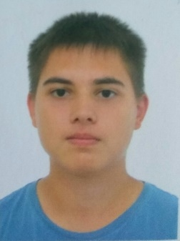
Я очень горжусь своими родственниками – участниками и ветеранами войны. Каждый ушедший год отдаляет нас от этой знаменательной даты – 9 мая 1945 года, дня Победы, но с каждым годом светлеет память об этом событии. Все меньше остается живых участников войны. Выполняя данное эссе, мы сохраняем и восполняем информацию о наших родственниках, создаём аналог акции «Бессмертный полк». Я уверен в том, что пока мы живы память о них никогда не будет утрачена, мы будем передавать из поколения в поколение имена наших родственников-героев.

Хазиев Айрат
4108

